**PROCEDURE**

Mise en oeuvre option fibre optique CY19

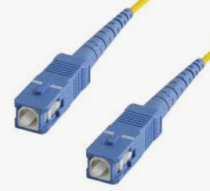

**DOSSIER MACHINE**

1 Ensemble des elements DU KIT fibre optique CY19 1

2 Connection des différents éléments A L’extérieur de l'armoire 2

3 Connection des équipements à l'intérieur de l'armoire 4

4 MISE EN PLACE DU MATERIEL DANS LA PORTE GAUCHE DU CY10 7

# Ensemble des elements DU KIT fibre optique CY19

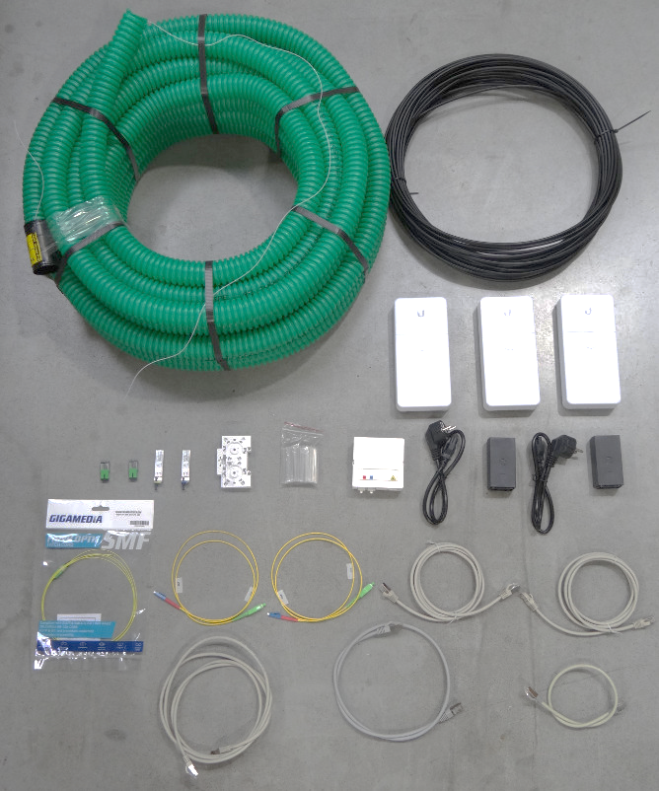

Remarque : la gaine verte est fournie avec le système CY10.

Pour la mise en œuvre de ce kit, se reporter au synoptique SCCY1900001_ - Synoptique fibre optique.

# Connection des différents éléments A L’extérieur de l'armoire

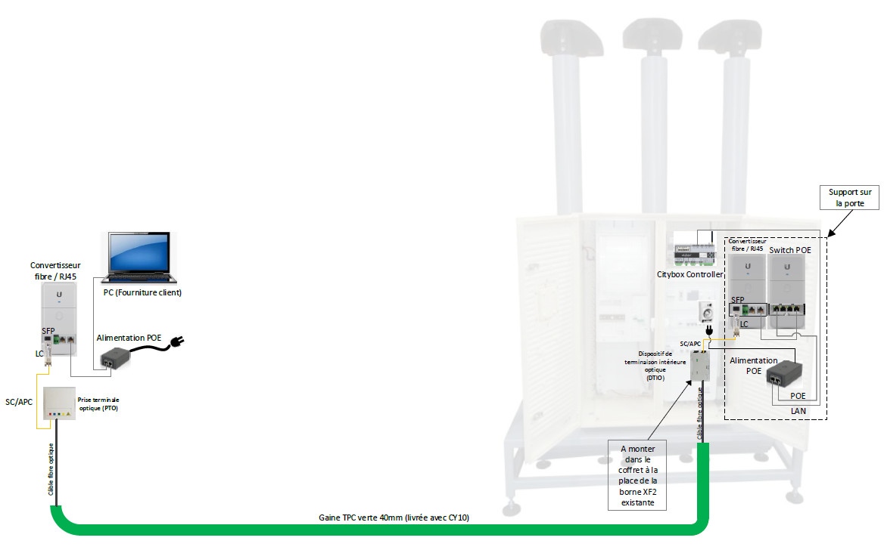

Connecter les composants comme ceci :

* 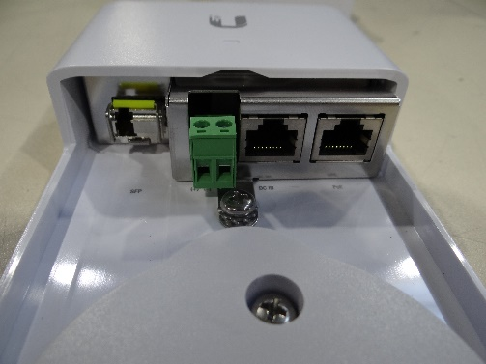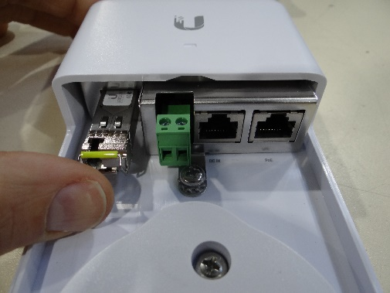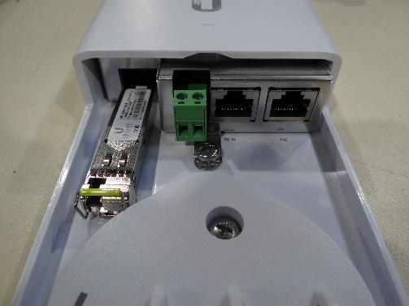Connecter le transmetteur optique LC sur la prise SFP du convertisseur fibre / RJ45.

Transmetteur optique LC

* Connecter le câble de fibre optique noir dans le PTO en dénouant la gaine noire, puis la gaine blanche comme dans l'image ci-dessous
* Écarter le kevlar en deux parties de manière à l'accrocher ensuite sur le couvercle arrière du PTO.

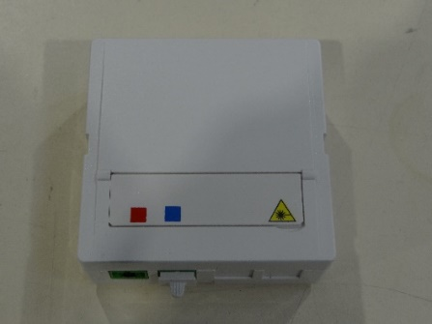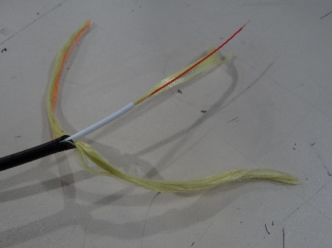

PTO

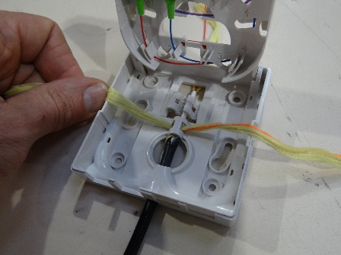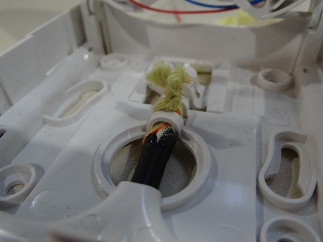

* Dénouer les gaines de 900 et 250 microns à l'aide d'une pince à dénuder pour fibre optique ;
* Réaliser un soudage de la dernière couche dénoué de 125 microns entre le câble fibre optique noir et le pigtail préinstallé dans du PTO.

Pour cela se reporter au doc DTOF010000xx – Soudage gaine à gaine (si vous êtes équipés d’une soudeuse fibre fournie par ERM).

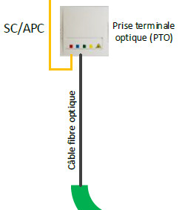

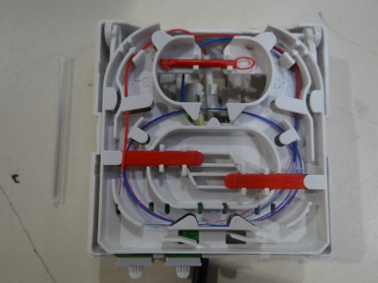

Gaine rouge 900microns

* Connecter le cordon SC / APC entre convertisseur fibre / RJ45 et le PTO préalablement connecté par soudage au câble de fibre optique noir fourni.

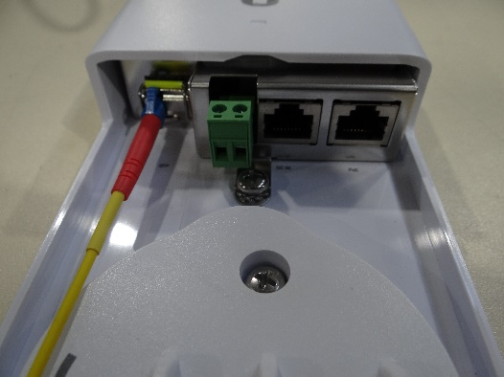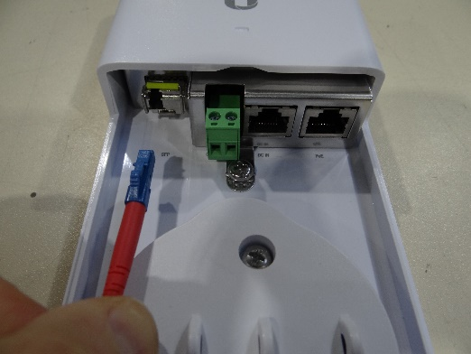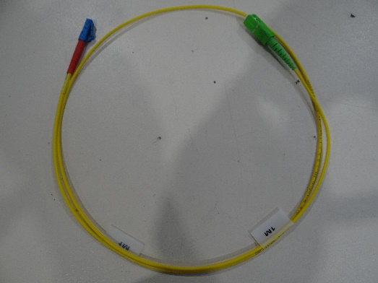

Cordon SC /APC

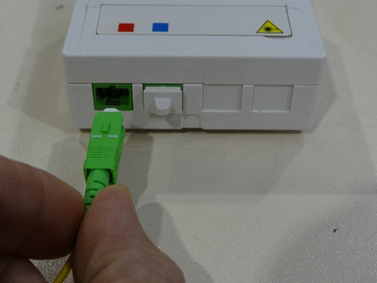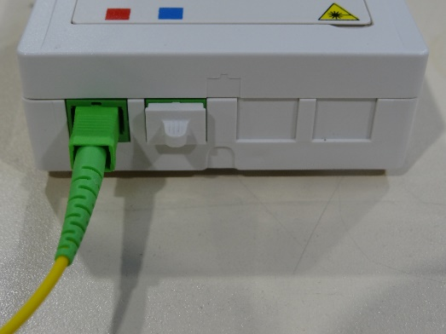

# Connection des équipements à l'intérieur de l'armoire



Installer les composants comme ceci :

* Passer le câble fibre optique noir dans la gaine verte puis le faire passer par la trappe d'accès qui se trouve sous l'armoire ;
* Laisser du mou sur le câble noir de façon à pouvoir le poser sur une surface plane ;

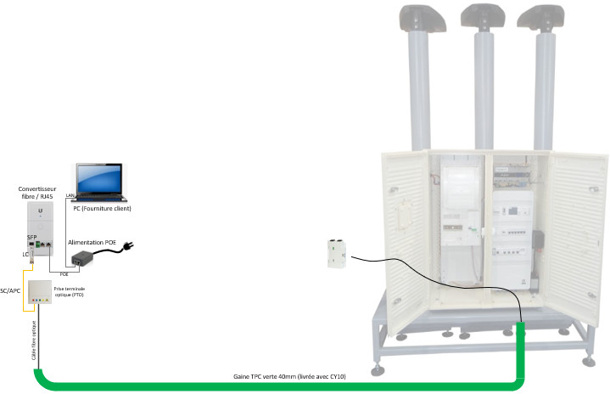

Câble fibre optique

Réaliser la connexion par soudage du pigtail et le câble de fibre optique noir à l'intérieur de DTIO.

Pour cela faire comme ceci :

* Dénouer la gaine noire puis couper avec un ciseau à la base les deux fils blancs d'ancrage ;

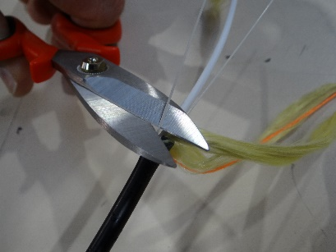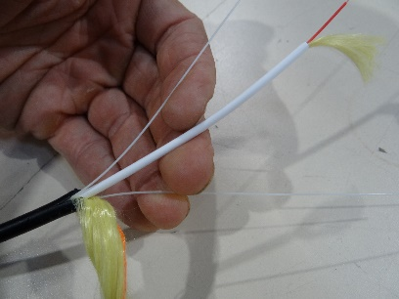

* 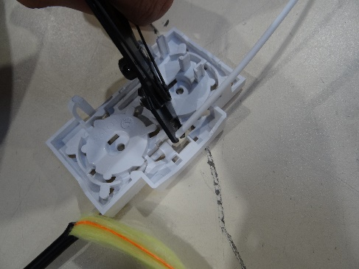Introduire la gaine blanche dans le DTIO puis dénouer la gaine blanche à l'aide d'une pince pour fibre optique comme dans l'image ci-dessous :
* Couper le kevlar qui se trouve à l'intérieur de la gaine blanche, dénouer les âmes de 900 et 250 microns puis les fixer dans le boitier du DTIO.

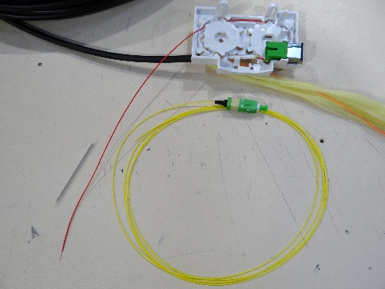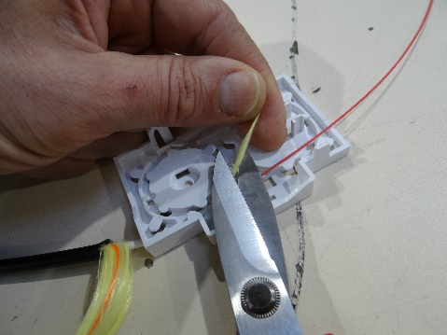

Transition SC/APC

Pigtail

Protection d'épissure thérmorétractable

* Connecter la fiche du pigtail fourni sur une transition SC/APC fixé dans le boitier DTIO, puis enrouler l'âme jaune dans ce boitier ;
* Faire le soudage de la fibre en se reportant au doc DTOF010000xx – Soudage gaine à gaine (si vous êtes équipés d’une soudeuse fibre fournie par ERM) ;
* Fixer le DTIO sur le rail DIN à la place du module XF2 ;
* 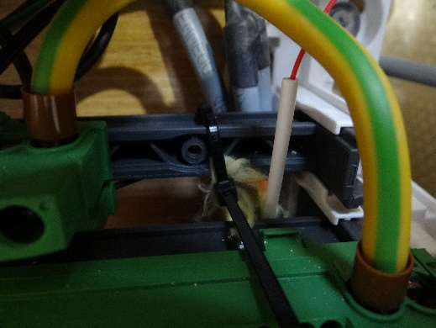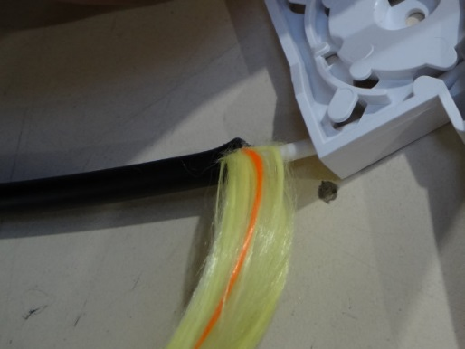Attacher le câble par le kevlar dénoué comme dans l'image ci-dessous ;

Kevlar à attacher sur le rail DIN avec des colliers fournis

# MISE EN PLACE DU MATERIEL DANS LA PORTE GAUCHE DU CY10

* Le convertisseur fibre / RJ45, le switch POE et l'alimentation POE sont pré-montés par ERM sur un support.
* La fixation du support fibre sur la porte de l'armoire S17 est à la charge du client.
* Cette opération requiert deux personnes.

Pour fixer le support fibre sur la porte de l'armoire procéder comme ceci :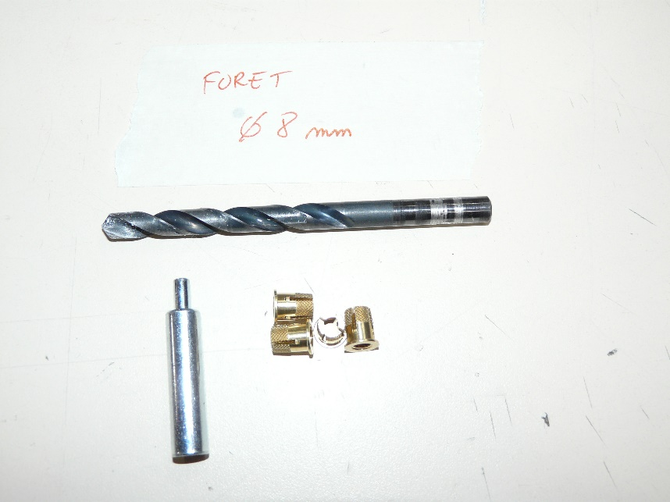

Matériel à utiliser pour fixer le support fibre

* Agrandir les 4 trous avec un foret de 8mm comme indiqué dans l'image ci-dessous ;
* Faire attention à ne pas traverser la porte lors du perçage.

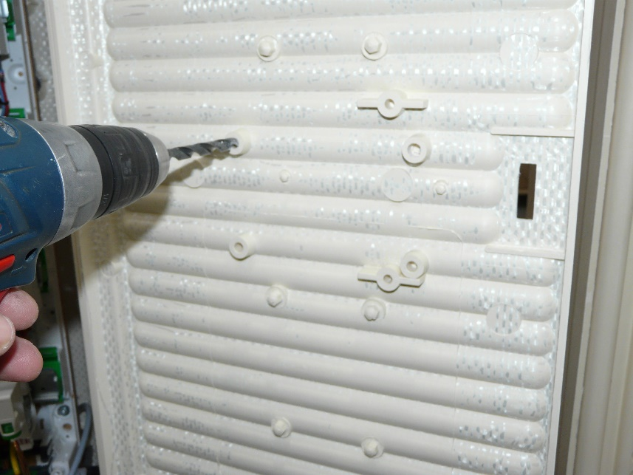

Insérer les inserts dans les trous agrandis :

* Pendant qu’une personne tient la porte ouverte à 90° par rapport au coffret, une deuxième personne expanse les inserts à l’aide d’un maillet et de l’outil prévu à cet effet ;

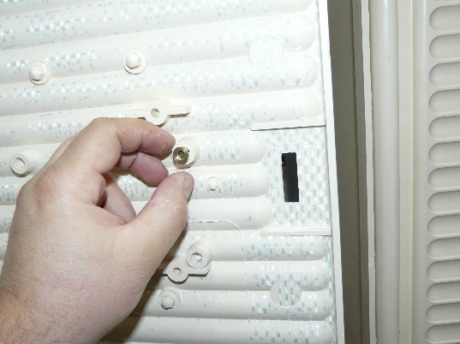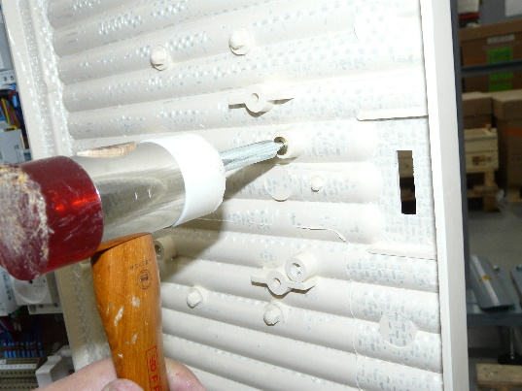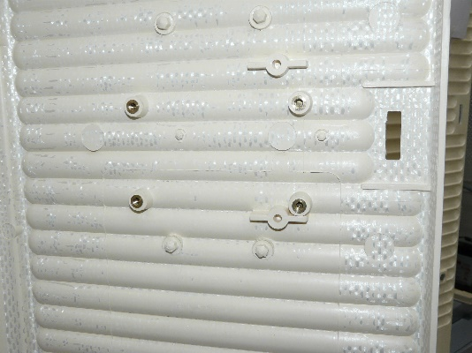

* Ensuite fixer le support fibre sur la porte avec 4 vises M6x12 plus 8 rondelles.

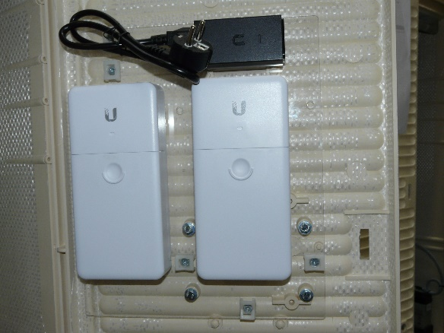

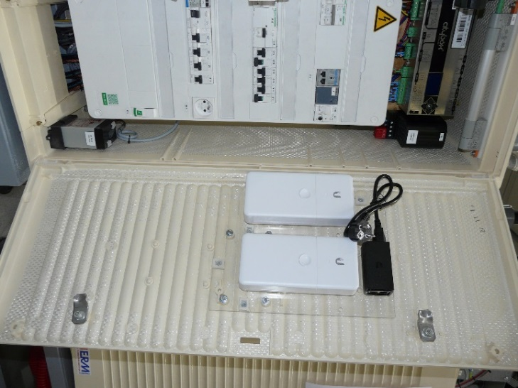

Effectuer les connexions entre chaque élément et la Citybox Controller comme ceci :

* Insérer le transmetteur LC dans la prise SFP du convertisseur fibre / RJ45

Transmetteur optique LC

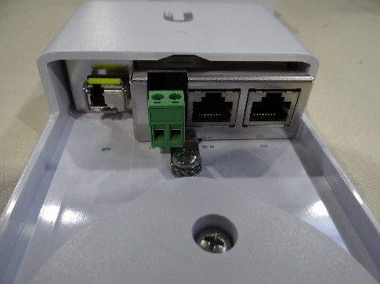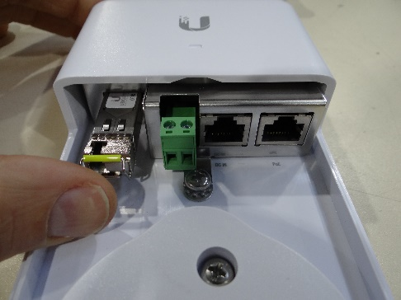

* Brancher le cordon SC /APC entre le DTIO monté sur le rail DIN et le transmetteur LC inséré dans le convertisseur fibre / RJ45

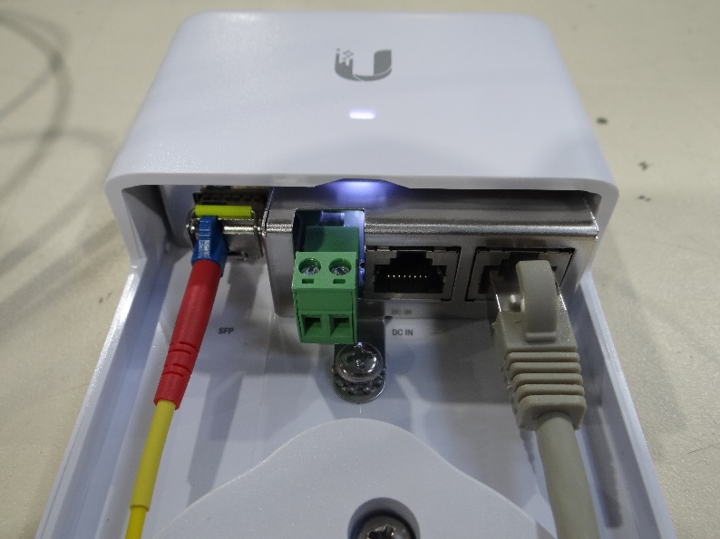

SC / APC

Transmetteur LC

* Brancher le cordon RJ 45 de 2m sur un de deux ports RJ 45 Citybox Controller comme ceci :

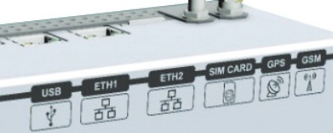

Brancher le cordon sur un des 2 ports RJ45

* Branchement final de tous les éléments fixés sur la porte de l'armoire

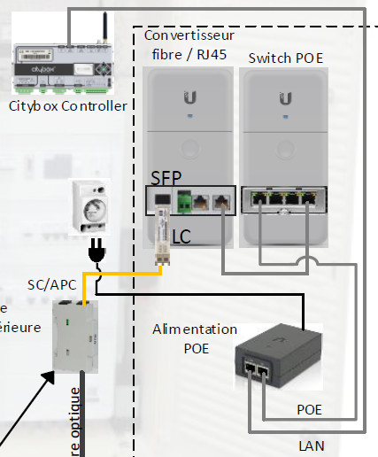

Cordon RJ45 2m

Cordon RJ45 0.5m

Cordon RJ45 1m

Faire un test de communication en se connectant avec le Citybox Controller.

Pour cela :

* Renseigner sur le PC une adresse IP fixe se trouvant sur la même plage d'adresse que le Citybox Controller puis faire un PING vers l'adresse 192.168.1.111

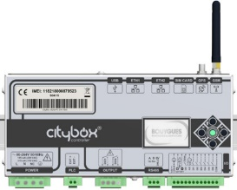

Adresse IP : 192.168.1.111

Masque sous réseau : 255.255.255.0

Adresse IP : 192.168.1.200

Masque sous réseau : 255.255.255.0

Une 2ème possibilité c'est de se connecter sur une des options de mats si elles font partie du système comme la caméra de surveillance, la borne wifi ou le haut-parleur. Les adresses IP des options sont dans le dossier PRCY10.